美容棒+刮痧板

1. 英文名称：facial rollers, GUASHA
2. 适用：美容美妆纹身按摩运动健身等领域
3. 材质： 天然石英石（粉晶，东陵玉，白玉，黑曜石等）  
    金属支架（锌合金：玫瑰金/金色/银色）
4. 图片与尺寸（产品款式多样，这里举例通货粉晶滚轮和心形刮痧板）

Rose Quartz facial rollers and Heart-shaped GUASHA

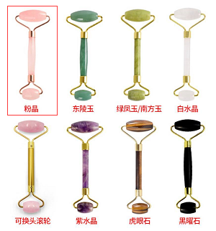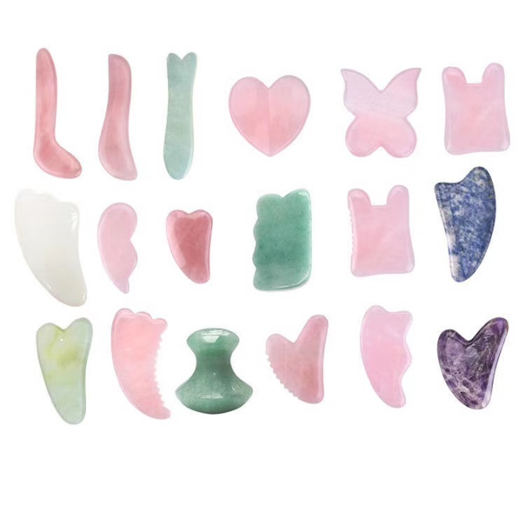

美容棒：14.5\*6.4cm, 68-70g, 单个。

刮痧板：8cm\*5cm，45g, 单个。

1. 定制：

镭雕版费：100元/单个logo

（金属部分一个logo，手柄处一个logo，算100\*2）

镭雕logo：1.5元/处（随支架同色）  
盒子印刷版费：300元 （普通）  
 500元（烫金，0.6元/面）

单款500及以上免费定制。现货，定制打样：5-7天。

1. 包装与价格

单个：20元，12元

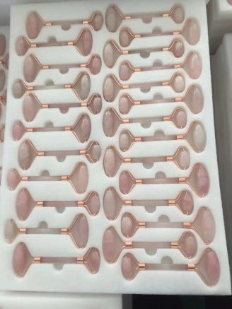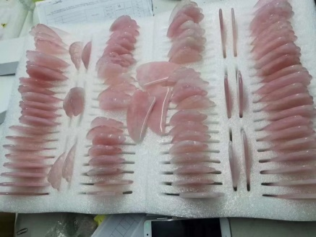

单个翻盖白盒：20+5元盒子，12+4.5元盒子

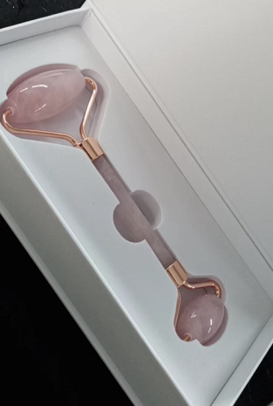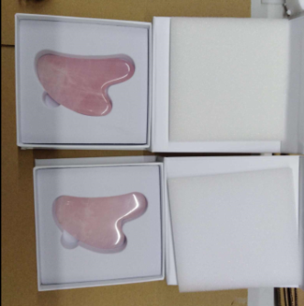

二合一白盒：20+12+6.5元盒子

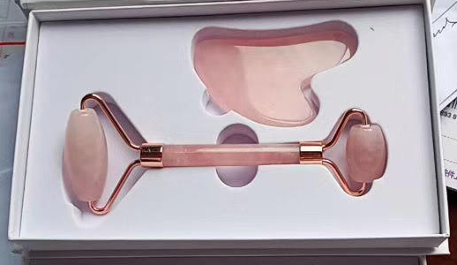

另有吸塑彩盒，天地盒可定制。

